**NOMBRE DEL OFERENTE: CONSORCIO ARCHIVOS DIGITALES MEB SEVENTEENMILE**

**2.5.- METODOLOGIA PARA LA PUESTA EN MARCHA Y LINEAMIENTOS DE DIGITALIZACION.**

### El que suscribe, en atención a la invitación efectuada por elREGISTRO DE LA PROPIEDAD DEL DISTRITO METROPOLITANO DE QUITO para “MODERNIZAR DE MANERA INTEGRAL EL REGISTRO DE LA PROPIEDAD DEL DISTRITO METROPOLITANO DE QUITO”, luego de examinar los pliegos, proponemos la siguiente metodología para la puesta en marcha y lineamientos metodológicos de Digitalización descrita a continuación:

**2.5.1.- COMPONENTE 1. DIGITALIZACIÓN E INDEXACIÓN**

### Subcomponente 1. Puesta en marcha y lineamientos metodológicos de Digitalización

En el marco del proceso de digitalización e indexación de las imágenes del acervo registral del Registro de la Propiedad de Quito, el Consorcio Archivos Digitales MEB SEVENTEENMILE pone a disposición la metodología específica de digitalización la cual contiene las medidas a adoptar para poner en marcha la digitalización del acervo documental bajo el sistema de escaneo masivo y bajo demanda.

Dada la sensibilidad de la documentación a digitalizar, es importante destacar como premisa necesaria la utilización de la firma electrónica para dar certeza física y jurídica a los antecedentes digitalizados que compondrán en el futuro el archivo digital del Registro de la Propiedad.

La metodología propuesta por el Consorcio Archivos Digitales MEB SEVENTEENMILE a seguir cumple con la normativa vigente y especialmente la emitida por la DINARDAP para unificar los procesos de digitalización de los Registros Mercantiles y de la Propiedad entre las que destacan las siguientes:

* Se deberá llevar a cabo un plan de conservación de los libros para optimizar el proceso de digitalización.
* A través de la firma digital de las imágenes se garantizará la autenticidad del documento y el no repudio de la autoría del mismo.
* Se capturarán las imágenes por lo menos conforme a lo establecido en las normas técnicas emitidas por la DINARDAP
* El Consorcio Archivos Digitales MEB SEVENTEENMILE cuenta con medios tecnológicos de punta, incluyendo equipamiento para digitalización automática, hardware y software, así como los recursos humanos y materiales que permitan la correcta ejecución del proyecto.
* La capacitación del personal implicado en el proceso será realizada por el Consorcio Archivos Digitales MEB SEVENTEENMILE, en coordinación con el RP.
* El Consorcio Archivos Digitales MEB SEVENTEENMILE elaborará reportes semanales de avances de digitalización y los presentará al administrador del contrato.
* Se deberá hacer un uso adecuado de los tomos que integran el acervo con el objetivo de conservar la integridad de las fojas por la manipulación de los mismos en el proceso de escaneo. En este sentido, la tecnología que se utilizará asegura la no destrucción o desempaste de los tomos originales.
* Las imágenes digitalizadas deberán estar en formato PDF creadas en un único fichero por acta.
* Se utilizará un sistema automático y con inteligencia artificial (parámetros sensoriales autoajustables) para el control de calidad de las imágenes digitalizadas, el mismo que quedará a disposición del RP al finalizar el proyecto.
* Se cuenta con un módulo de marginación para los libros que se vayan a digitalizar previo a la puesta en marcha de la creación del folio real electrónico. La digitalización masiva servirá de apoyo al proceso de la digitalización bajo demanda y se realizará en el siguiente orden:

|  |
| --- |
| Descripción del documento |
| 1. Demandas, Prohibiciones |
| 1. Embargos |
| 1. Libros antiguos |
| 1. Propiedad |
| 1. Propiedad Horizontal y Declaratoria de PH |
| 1. Hipoteca Ordinaria y Horizontal |
| 1. Insolvencias |
| 1. Sentencias Varias |
| 1. Libros varios |
| 1. Adjudicaciones de IERAC e INDA |
| 1. Personas |
| 1. Particiones |
| TOTAL |

Durante el proceso de digitalización considerando la necesidad de uso de libros por parte del personal del Registro de la Propiedad, los tomos del acervo no salen de la Institución.

Las imágenes digitalizadas serán consultadas para realizar la calificación registral y la emisión de publicidad registral por medio del sistema de gestión registral y documental que se implantará y el cual deberá permitir visualizarlas desde el propio lugar de trabajo de los funcionarios del registro evitando así los problemas anteriormente mencionados.

La herramienta informática que permite la gestión registral y documental, servicios telemáticos y el proceso de digitalización contempla un módulo mediante el cual se garantice el tracto sucesivo así como la vigencia de los actos o contratos, la actualización y modificación de la información registral con el fin de evitar el re escaneo del acervo.

#### Acciones a desarrollar

El proceso de digitalización del acervo contará con un sistema que permita la digitalización masiva y bajo demanda, para que el Registro pueda comenzar de manera inmediata con la digitalización del acervo. Para ello la ejecución del proceso se realizará con un equipo de expertos en la materia registral con experiencia demostrada en procesos similares de la magnitud del Registro de la Propiedad del Distrito Metropolitano de Quito.

Por el volumen de libros con el que cuenta el Registro y el tiempo de ejecución del mismo, se plantea que el Consorcio Archivos Digitales MEB SEVENTEENMILE llevará a cabo la digitalización con escáneres de última generación, con tecnología de punta, automática, escáneres que son especializados en la digitalización no invasiva de libros; adicionalmente son de alta resolución que permite la captura de las imágenes cumpliendo como mínimo, con las normas técnicas emitidas por la DINARDAP.

Un registro donde se realizan las inscripciones a través de la técnica de folio cronológico o de libro implica que las inscripciones de los derechos de la propiedad se conformen en actas físicas que se van almacenando en un archivo a través de la formación de libros. La historia registral de un inmueble se seguirá a través de los diversos libros de las diferentes subseries que conforman el acervo siguiendo el principio registral de tracto sucesivo. La forma de llevar el tracto de los derechos es a través de las inscripciones y las anotaciones marginales en el libro que indicará el tipo de derecho o carga y dónde estará ubicada la nueva inscripción en el acervo.

La importancia de la digitalización es vincularla a un proyecto integral en el que las imágenes digitalizadas sirvan de apoyo al cambio de técnica. El cambio de técnica permitirá dejar de incorporar las inscripciones en tomos físicos y migrar esta información del libro al sistema integral registral del Registro. Con ello ya no se realizarán inscripciones en los tomos usando las imágenes digitalizadas de apoyo para este cambio.

La metodología de digitalización aunado al cambio de técnica registral y tecnología de punta lleva a desarrollar una estrategia de digitalización basada en el escaneo bajo demanda que se reforzará con el escaneo masivo de la subserie de prohibiciones, demandas, embargos, insolvencias e interdicciones.

Una vez finalizado el escaneo de estos tomos y las solicitudes bajo demanda hayan decrecido, la estrategia a seguir será digitalizar desde los tomos más recientes a los más antiguos de cada una de las diferentes subseries de forma masiva. El sistema de digitalización utilizado permitirá a través del gestor documental visualizar la imagen digitalizada desde los puestos de trabajo del personal sin tener que desplazarse a buscar el tomo en el Archivo.

La indexación recomendada para facilitar la apertura del folio real por parte de los funcionarios del Registro varía dependiendo del tipo de subserie a indexar. Para la indexación, se ha distinguido entre las actas de contratos por orden cronológico y personal a la vez que se distingue dentro del sistema cronológico las inscripciones de conjuntos habitacionales o de propiedad horizontal. La idea central es facilitar el proceso de conversión de libro a folio real a través de la extracción de la información requerida dependiendo del tipo de acto.

Un punto importante que deberá tomar en cuenta el Consorcio Archivos Digitales MEB SEVENTEENMILE ejecutor del proceso es que la DINARDAP menciona en la Resolución No. 020-NG-DINARDAP-2013 de 09 de mayo de 2013 que 28 tipos diferentes de metadatos que deberán estar disponibles en el sistema utilizado por el Registro para que a su vez, se intercomunique con la DINARDAP. Cabe aclarar que los metadatos que a continuación se señalan para la indexación de las imágenes digitalizadas son los óptimos debido a que se busca que las imágenes digitalizadas sean indexadas con mayor rapidez, permitiendo poner a disposición del personal del Registro las imágenes solicitadas en el día en menos de 24 horas.

No obstante, los metadatos exigidos por la Resolución No. 020-NG-DINARDAP-2013 deberán ser indexados al momento de crear los folios reales electrónicos.

A continuación, se específica el número de metadatos necesarios que indexará el Consorcio Archivos Digitales MEB SEVENTEENMILE según el tipo de folio:

1. Indexación de Actas de folio cronológico excepto las de propiedad horizontal por medio de 9 metadatos.
2. Indexación de las actas de propiedad horizontal de aproximadamente 380 metadatos:
3. Datos generales del conjunto habitacional
4. Datos de los linderos por alícuota
5. Indexación de las actas de folios personales por medio de 8 metadatos.

Los datos establecidos para la digitalización del acervo documental del Registro de la Propiedad del Distrito Metropolitano de Quito constan en el Inventario, mismo que deberá ser retirado de las Instalaciones del RP.

|  |  |  |
| --- | --- | --- |
| **Tabla referencial de libros de menor complejidad** | |  |
| **Subseries** |
| Propiedad |
| Hipoteca |
| Sentencias varias |
| Declaratoria |
| Prohibiciones |
| Demandas |
| Libro varios |
| Libros antiguos |
| Embargos |
| INDA |
| Particiones |
| Insolvencias |
| Personas |

|  |  |  |
| --- | --- | --- |
| **Tabla referencial libros de mayor complejidad** | |  |
| **Subseries** |
| Propiedad Horizontal |
| Hipoteca horizontal |

**NOTA:** En la medida que la documentación física del acervo registral siga creciendo, será responsabilidad del Consorcio Archivos Digitales MEB SEVENTEENMILE digitalizar los documentos físicos que se generen durante la ejecución del contrato.

**Experiencia en proceso de Digitalización**

Consorcio Archivos Digitales MEB SEVENTEENMILE tiene una amplia experiencia en procesos de digitalización de Registros, esto nos permite establecer la mejor metodología para llevar a cabo el servicio y poder cumplir con los requerimientos y plazos establecidos por el REGISTRO DE LA PROPIEDAD DEL DISTRITO METROPOLITANO DE QUITO.

Consorcio Archivos Digitales MEB SEVENTEENMILE para garantizar el cumplimiento de metas y plazos solicitados, ha planificado implantar varias líneas de producción que permitan digitalizar la totalidad de la documentación, en un horario de trabajo establecido por el REGISTRO DE LA PROPIEDAD DEL DISTRITO METROPOLITANO DE QUITO.

Nuestras líneas de producción cuentan con personal calificado en cada tarea, especializados de manera particular en los procesos de captura, indexación y control de calidad. Los trabajos serán controlados por un supervisor en cada turno, que a su vez será supervisado por

El gerente de proyecto, jefe de proyecto y supervisor general que estará asignado a tiempo completo.

Las líneas de producción instaladas en eL REGISTRO DE LA PROPIEDAD DEL DISTRITO METROPOLITANO DE QUITO contarán con el soporte técnico de nuestro personal. El jefe de línea o supervisor estará capacitado para resolver problemas técnicos de nivel básico, si el jefe de línea requiriere apoyo, contará con una línea directa de comunicación (radio o teléfono) con nuestro Gerente Técnico y de Desarrollo.

Con la finalidad de asegurar una correcta operación de los equipos de captura, se implantará un cronograma de mantenimiento preventivo, esto evitará retrasos técnicos en los procesos de producción que tiene la línea. En adición el Consorcio Archivos Digitales MEB SEVENTEENMILE contará siempre con equipos de contingencia que permitan asegurar la continuidad en los procesos que se encuentra llevando a cabo la línea de producción.

**2.5.2.- ESQUEMA GENERAL DEL PROCESO DE DIGITALIZACION**

El Consorcio Archivos Digitales MEB SEVENTEENMILE, para garantizar el éxito del proyecto y la seguridad de la documentación, pone a consideración EL REGISTRO DE LA PROPIEDAD DEL DISTRITO METROPOLITANO DE QUITO los siguientes requerimientos para hacer viable el proceso de digitalización:

1. Facilidades en la entrega y recepción de documentos a procesar.

EL REGISTRO DE LA PROPIEDAD DEL DISTRITO METROPOLITANO DE QUITO deberá garantizar las facilidades para la coordinación de la entrega y recepción de documentos. Si hubiere retrasos o inconvenientes en la entrega de la documentación por parte del personal asignado por eL REGISTRO DE LA PROPIEDAD DEL DISTRITO METROPOLITANO DE QUITO, el Consorcio Archivos Digitales MEB SEVENTEENMILE quedará facultado en solicitar una prórroga en el plazo de ejecución de las diferentes fases del proyecto.

2. Condiciones mínimas de documentos a digitalizar.

Al tratarse de documentación muy sensible, se deberán tomar algunas medidas en el proceso de digitalización para evitar cualquier deterioro o pérdida parcial o total de la documentación.

El Consorcio Archivos Digitales MEB SEVENTEENMILE se responsabiliza de la digitalización de documentos que cumplan las siguientes condiciones:

* La contextura de los papeles deberá estar libre de cualquier deterioro que ponga en riesgo la integridad parcial o total de los mismos.
* No se digitalizarán documentos ilegibles, que presenten cualquier tipo de deterioro por efectos de la humedad, plagas, insectos, depredadores, incendios o cualquier otro agente que impida cumplir con la calidad de imagen solicitada en las especificaciones técnicas de esta licitación. En estos casos se realizarán las notificaciones respectivas y se acordará conjuntamente las acciones a tomar.
* Se digitalizarán todos los documentos que soporten el procesamiento a través de los equipos propuestos.

3. Horario de Trabajo.

SEVENTEENMILE S.A., para garantizar el cumplimiento de metas y plazos solicitados, ha planificado un horario de trabajo establecido de Lunes a Sabado de 8h00 a 22h00.

**Normativas de Trabajo**

A partir de tecnología especializada, no invasiva, para la digitalización de documentación de libros de registro, se mantendrán sin alteraciones las condiciones físicas de la documentación, asegurando su preservación.

Durante el proceso de digitalización se usará tecnología robótica y estándares internacionales. Se garantiza también durante este proceso la mantención de todos los elementos originales de los documentos, como: sellos, firmas, gráficos, fotografías y demás.

Toda la cadena de procesos será debidamente regida por un protocolo de trabajo revisado y convenido de común acuerdo entre el Registro de la Propiedad y el Consorcio Archivos Digitales MEB SEVENTEENMILE.

La designación de metadatos para la indexación, será también convenida entre el Registro de la Propiedad y el Consorcio Archivos Digitales MEB SEVENTEENMILE, de acuerdo a las normas archivísticas establecidas para este efecto y formarán parte integrante del protocolo de trabajo.

En general el servicio realizado por el Consorcio Archivos Digitales MEB SEVENTEENMILE será ejecutado en las dependencias del Registro de la Propiedad, en los días y horarios establecidos por ambas partes, sin perjuicio que, para la buena marcha del proyecto, algunos de los procesos puedan ser realizados en las dependencias del Consorcio previa autorización del Registro de la Propiedad.

**Detalles de etapas del proceso del flujo de trabajo**

El proceso de digitalización de documentos se comprende como una serie de subconceptos desde la recepción organizada de los libros a digitalizar hasta la entrega de los documentos digitales en discos compactos. Para este propósito, el Consorcio Archivos Digitales MEB SEVENTEENMILE trabaja con tecnología robótica marca Kirtas, modelo KABIS III, especialmente diseñada para la digitalización no destructiva de libros a gran escala. Esta tecnología incorpora un software especializado denominado BookScan Editor a través del cual se realizan los siguientes subprocesos:



**Flujo de Trabajo (WorkFlow):**

Todo el proceso de digitalización se describe en el orden del WorkFlow como se muestra a continuación:

**1) Book Check In:**

El proceso de “Book Check In” es un Software Cliente conectado a una base de datos SQL que permite llevar un control y registro detallado de los proyectos que se están escaneando. El ingreso a este programa lo realiza solo el encargado de producción.

Book Check In se crean las carpetas que se trabajarán en la base de datos, estableciendo una orden por cada documento. Se le designa un código de identificación. La base de datos se crea en el programa “Kilts” que es donde se administra todo lo relacionado con cada orden.

El modo de uso en el caso del Registro de la Propiedad relacionará el nombre del proyecto con el nombre de una “Carpeta Madre” de la cual al final de proceso se desprenderán los archivos finales. Para este caso se ha normalizado el lenguaje y aceptado la estandarización según las normas Dublin Core se define por [ISO](http://es.wikipedia.org/wiki/Organizaci%C3%B3n_Internacional_para_la_Estandarizaci%C3%B3n) en su norma ISO 15836-2003, y la norma NISO Z39.85-2007.

Para saber más sobre Doublin Core favor revisar el siguiente link:

<http://es.wikipedia.org/wiki/Dublin_Core>

**2) Construcción del nombre del proyecto:**

Ahora como ejemplo en el caso concreto en la aplicación de nuestro Software el nombre del proyecto debería ser como se muestra:

En la figura siguiente se puede observar 2 óvalos. En el campo donde está el primer ovalo se pondrá el INDICE 1, en la segunda ventana marcada por el segundo ovalo se llenará con el INDICE 2,3 etc.

Fig. 1



**3) ATP Manager:**

Es un Software cliente instalado en el Robot y opera como el sistema de control y parametrización de la máquina. En esta etapa es donde se da inicio al proceso de escaneo y activación del Robot y es parte esencial para poder asegurar una calidad adecuada al proceso de captura.

APT Manager utiliza el equipo robotizado que permite digitalizar los libros sin tener que guillotinar o destruir los empastes. Los libros se pueden procesar en diferentes velocidades según el tipo de libro que se esté trabajando, esto se realiza con el fin de no generar ningún daño en los documentos contenidos en los libros. Luego de escanear todas las imágenes del libro, se realiza el primer proceso de Control de Calidad, identificando si es que están todas las imágenes del texto. En caso de faltar imágenes o de existir imágenes defectuosas, se capturan específicamente esas páginas del libro.

Los elementos a modificar y controlar son:

Imagen de inicio, Enlace a la base de datos de “Book Check In”, Nombre del operario responsable de la digitalización, la carga de los controladores según el tamaño de libro, verificación del funcionamiento de las cámaras.

Fig. 2

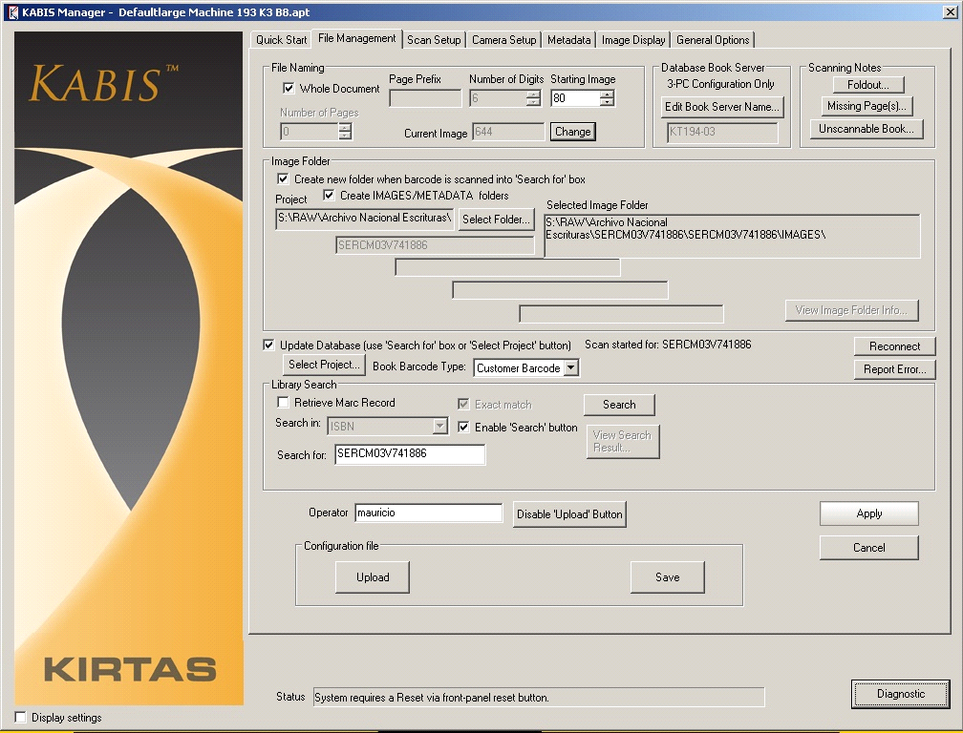

**4) BSE ( Book Scan Editor )**

Este es un programa Cliente instalado en el Servidor principal del robot que se accede desde un terminal remoto en el cual se lleva a cabo el proceso de control de Calidad y generación de documentos PDF multipágina. En esta etapa se revisarán todas las imágenes que se capturaron en el proceso de escaneo y comenzamos a desarrollar la digitalización agregando mayor valor a las imágenes capturadas en APT Manager, es decir, en esta etapa se comienza a conformar el formato final solicitado por el cliente.

BSE (Book Scan Editor), es la parametrización de las páginas izquierdas y derechas, realizando la limpieza general de las imágenes, dejando el tamaño definitivo de las páginas del libro, siempre conservando el tamaño original. Luego de esto, al guardar los parámetros, el sistema automáticamente lo procesa para todas las imágenes capturadas, para luego pasar al proceso de Control de Calidad.

En este proceso se toman en cuenta criterios tal cómo: conteo y revisión de la totalidad de imágenes capturadas en ATP Manager, región de recorte de la imagen, eliminación de elementos de la imagen tales como puntos, satélites y sombras. Establecimiento de criterios en términos de calidad, resolución, formato, márgenes y distribución espacial de los documentos o imágenes.

Fig. 3

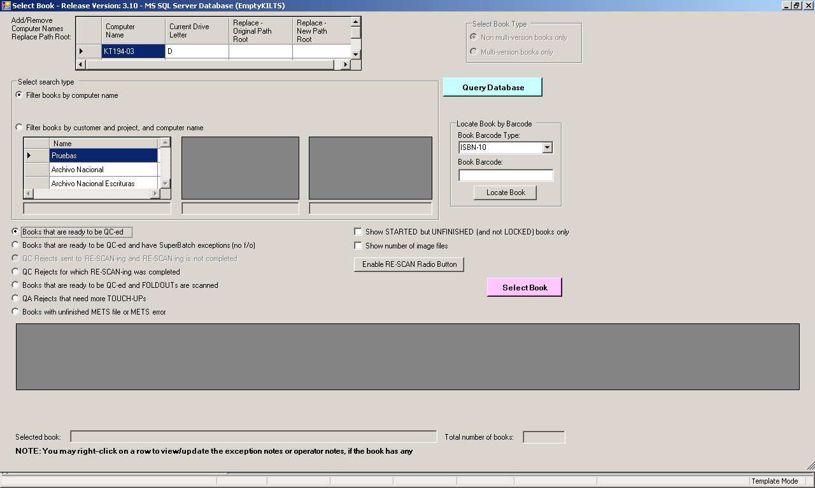

En esta ventana el operario debe seleccionar el nombre del proyecto que se creó en Book Check In y proceso en ATP Manager. Para poder hacer esto se hace click en el boton Query Database y este mostrará una lista de proyectos y se seleccionará aquel que corresponda para ese momento, una vez seleccionados se hace click en Select Book y el proceso de QC comenzará por medio del BSE tal como se muestra en la siguiente imagen.

Fig. 4

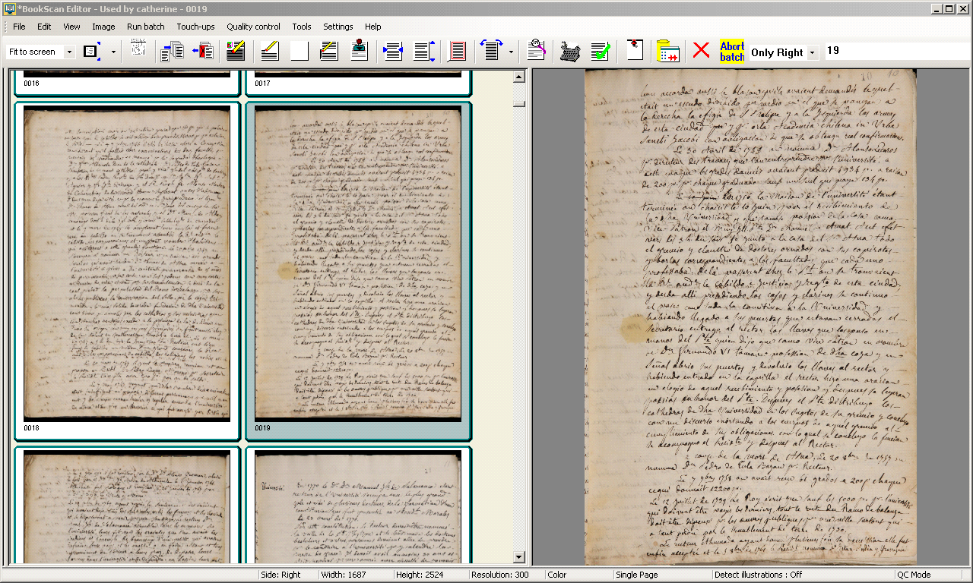

**5.- QC (Control de calidad)**

Es el proceso donde los operadores revisan el resultado de cómo quedarán las imágenes de acuerdo a los criterios de calidad a aceptación definidos entre el Consorcio Archivos Digitales MEB SEVENTEENMILE y el Registro de la Propiedad. Esta es la última instancia de limpieza del libro y es la parte del proceso donde se corrigen todos los detalles. El software donde se realiza el Control de Calidad, permite borrar cualquier posible mancha que haya quedado en las imágenes capturadas, asimismo, permite centrar el contenido del texto, girarlo en caso de ser necesario hasta en 180º, eliminar la curvatura, corregir el color del fondo, adecuar los tonos de grises y de colores, ajustar contrates y brillos con el fin de mejorar la calidad del texto, basándose siempre en que la imagen original capturada no pierda su integridad y confiabilidad.

El proceso es lineal y comienza de izquierda a derecha.

Las funciones son las siguientes:

1.- Seleccionar Página Izquierda y luego la derecha para la determinación de las áreas de recorte de la imagen en un proceso por lote.

2.- Se hace la limpieza de las imágenes que ameriten cierta mejora en su presentación, eliminando puntos satélites o sombras exageradas que hubiesen quedado por el proceso de conversión bitonal.

3.- Agregar marca de sello de agua si fuese necesario.

4.- Recorte definitivo de imágenes

5.- Enderezamiento de las líneas de escritura, parrafo “ Deskew “.

6.- Ultimo recuento de imágenes.

7.- Envío al proceso de Bacth donde se finaliza la creación del documento final.

Los parámetros del proceso batch se describen de la siguiente manera:

Manejo automático de mejoramiento de imágenes, conversión colorimétrica, Eliminación de objetos extraños, recorte, Formato y resolución de imagen, márgenes blancos.

**6.- QA (Aseguramiento de calidad).**

Es el momento en que el encargado del proyecto realiza una revisión final de las páginas del libro. En caso de rechazo hay que indicar el motivo y volver a realizar todos los ajustes que sean necesarios para que las imágenes de las fojas queden en buenas condiciones.

En la siguiente figura se puede visualizar como se seleccionan estas opciones.

Fig. 5

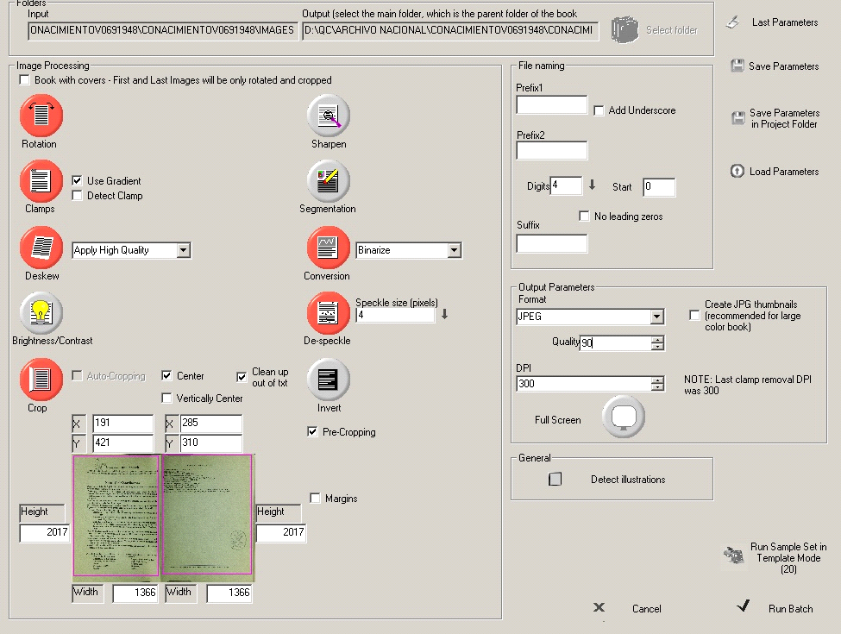

**7.- OCR Launcher.**

Es el proceso final y es el momento que las imágenes quedan en formato definitivo.

Finalmente se crea el PDF para ser entregado en una raíz de directorio para que posteriormente el personal de la biblioteca lo cargue en el sistema del repositorio.

El PDF generado debe cumplir con las siguientes características:

1. PDF normal con OCR asociado.

2. El contenido del PDF, debe ser por defecto bitonal (blanco y negro).

Se debe cuidar especialmente la revisión de zonas críticas que pueden presentar posibles errores, los que se deben corregir previamente a la importación de las imágenes y el índice:

Se debe revisar:

✓ Error en los procesos de digitalización de documentos.

✓ Hojas de ruta que no vienen incluidas en el archivador de material procesado (coteja hojas de ruta con informe de volúmenes digitalizados). Esta hoja es la entrada para efectuar el proceso de descripción de los registros de cada libro.

Las imágenes se entregarán ordenadas en carpetas, cada carpeta corresponderá a un libro o protocolo y contendrá todas las imágenes de dicho libro en formato PDF, estas carpetas deberán estar individualizadas con el número, año y tipo de registro.